Astudiaeth i wahanol ddulliau Asesu ar gyfer dysgu a’u heffeithioldeb ym marn disgyblion

Cyflwyniad i’r dosbarth a sefydliad

Mae’r ysgol lle cynhelir yr astudiaeth yn ysgol categori A (iaith Gymraeg) yn ardal Gorllewin-De Cymru (Gelwir yr ysgol yn ‘Ysgol X’ o hyn ymlaen). Mae’r dosbarth o dan sylw yn ddosbarth set top gyda 29 o ddisgyblion ynddi. Bydd y traethawd hwn yn trafod gwahanol ddulliau Asesu ar gyfer Dysgu (AagD o hyn ymlaen) a’u heffeithioldeb ym marn ysgolheigion a’r dosbarth sydd o dan sylw. Bydd yr astudiaeth hefyd yn bwrw golwg dros barn y disgyblion ynghylch eu llwyddiant i asesu eu dealltwriaeth o ddarn o waith/pwnc penodol.Trwy gydol yr astudiaeth, perchir hawl y disgyblion at gyfrinachedd a’u hawl at driniaeth moesegol. At y pwrpas hwn, dilynnir canllawiau Moeseg BERA (British Educational Research Association, 2011). Mae hyn yn cynnwys cadw’r holl wybodaeth canlynol yn gwbl cyfrinachol; yr ysgol dan sylw; disgyblion yr ysgol; holl staff yr ysgol; ei lleoliad; ynghyd ag unrhyw wybodaeth sensitif a chyfrinachol.

Y dulliau AagD o dan sylw

Dyma’r dulliau AagD a fydd yn cael eu trafod fel rhan o’r traethawd hwn. Defnyddir y dulliau ar draws pob un dosbarth, er mai data un dosbarth yn unig fyddaf yn casglu er mwyn sicrhau nad oedd unrhyw ddosbarth o dan unrhyw anfantais. Penderfynwyd cyfyngu’r dulliau AagD i saith er mwyn cadw’r astudiaeth yn un cyraeddadwy ac un y gellir ei reoli a mesur. Gwnaethpwyd ymdrech yma i gynnwys rhai dulliau AagD mwy amgen ac arbrofol hefyd er mwyn ceisio estyn pwrpas a gwaith gwreiddiol y traethawd.

Dulliau sy’n asesu dealltwriaeth pawb

• Disgyblion yn cyflwyno atebion i gwestiynau targiedig i’r bwrdd ar bapur nodiadau post-it.

• Disgyblion yn cyflwyno atebion trwy eu nodi ar fyrddau gwyn bach ac yna eu dangos i’r athro.

• Asesu cyfoed - cael disgyblion i asesu gwaith eu cyfoedion

Dulliau sy’n asesu dealltwriaeth grwpiau o fyfyrwyr

• Disgyblion yn gweithio mewn grwpiau er mwyn cyflwyno atebion i gwestiynau targedig trwy fwrdd gwyn.
• Disgyblion yn gweithio mewn grwpiau er mwyn cyflwyno atebion i gwestiynau targedig trwy nodiadau post-it.
• Disgyblion yn gweithio mewn grwpiau i gyflwyno atebion i gwestiynau mwy cyffredinol trwy siart pry-cop ar babur a3. (E.e, beth sy’n gwneud erthygl papur newyddion da?)

Dulliau sy’n asesu dealltwriaeth aelod o’r dosbarth yn unig

• Defnyddio dewisydd enw ar-hap gan obeithio bod pob disgybl yn meddwl am ateb.

• Disgyblion yn cyflwyno atebion trwy eu nodi ar fyrddau gwyn bach ac yna eu dangos i’r athro.

Yn annibynnol o’r rhain yw adborth a roddir gan yr athro.

Diben yr astudiaeth hon bydd i alluogi myfyrwyr i wneud y cynnydd gorau posib trwy nodi’r dulliau AagD sy’n effeithiol ac y rheiny, efallai, nad ydyn yn effeithiol. Byddai gallu nodi’r dulliau mwyaf effeithiol yn sicrhau bod disgyblion yn debryn yr addysg gorau posib.

Sail canlyniadau’r astudiaeth at ddefnydd y traethawd hwn bydd fy llyfryn sylwadau sy’n cwmpasu adborth fy mentoriaid a fy adlewyrchiadau i ar wersi a barn myfyrwyr a gesglir trwy holiaduron di-enw a chyfrinachol.

Adolygiad llenyddiaeth - Beth yw AagD?
Cyn gallu arbrofi ag AagD, rhaid yn gyntaf ystyried y gwaith academaidd sydd eisioes wedi ei gyhoeddi yn y maes. Yn ôl Cambridge International Education, fe ddaeth AagD i amlygrwydd yn yr 1990au wedi i ofidion ynghylch gor-brofi disgyblion dod i amlygrwydd. Nodwyd bod ysgolion yn treulio gormod o amser yn trefnu myfyrwyr yn ôl gallu yn seiliedig ar eu sgoriau mewn profion. Mae Camridge International Education yn diffinio’r fath hwn o addysgu fel ‘asesu dysgu’ neu ‘assment of learning’. Hynny yw, bydd disgyblion yn dysgu am ryw pwnc arbennig dros gyfnod o wersi a benderfynnwyd eisioes ac yna ar ddiwedd y dysgu cânt eu profi er mwyn asesu eu dealltwriaeth. (Cambridge Assesment International Education, 2018) Felly beth yn union yw ‘asesu dysgu’ a sut ydy’n wahanol i ‘asesu ar gyfer dysgu’?

Yn ôl Radha Mohan (Mohan, 2016) pwrpas asesu yw ‘[to] promote growth (formative) and then verify it (summative).” Mae hi’n nodi bod y gwahaniaeth rhwng ‘assesment for learning’ (AagD) ac asesu dysgu (Asesu Dysgu) yn cael ei ddangos yn glir trwy’r ffigwr yma;
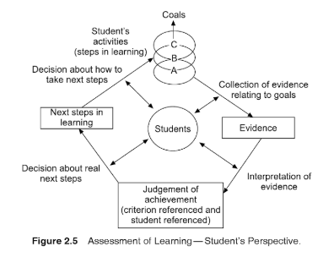


Yma, gwelwn fod ‘Asesu Dysgu’ yn gylch nad yw’n ystyried y disgybl yn ei broses. Nodir yma bod y disgybl wedi cael ei gynnwys yn y canol ac nid yw’n rhan o’r cylch ei rôl felly, yn syml, ei rôl yw ‘derbyn’ yr hyn sydd wedi ei nodi yn hytrach na bod yn rhan ohonno. Yr athro sy’n gwneud penderfyniadau ynghylch y camau dysgu nesaf, yna bydd y disgybl yn cymryd rhan mewn gweithgareddau sy’n cyflawni’r camau dysgu, bydd yr athro yna’n casglu tystiolaeth o gyrhaeddiad y disybl ac yn olaf bydd yr athro yn dehongli’r tystiolaeth ac yna’n dyfarnu cyrhaeddiant y disgybl ar ddiwedd y proses.

Asesu ar gyfer dysgu yn dod i fod.

Mewn ymateb i’r gorbwyslais ar asesu dysgu fel y’i diffiniwyd uchos, fe grybwyllodd Dylan Williams a Paul Black dull arall o asesu yn eu llyfr Inside the Black Box: Raising Standards Through Classroom Assessment (1998) a dorrodd dir newydd ym myd addysgu. Fe honodd Williams a Black bod yr obsesiwn gydag asesu, gosod targedau a newid profion er mwyn ceisio gwella cyrhaeddiant myfyrwyr yn anwybyddu’r peth pwysigaf ym myd addysgu, sef yr hyn sy’n digwydd yn yr ystafell ddosbarth ei hunain. Yn ôl Black ac William (1998), mae’n rhaid i addysg bod yn rhywbeth rhyngweithiol lle mae athrawon yn ymwybodol o’r hyn mae eu myfyrwyr yn deall, yr hyn nad ydyn yn deall a’r hyn a ellir ei gyflawni ynghyd â’r hyn sydd angen ei ddysgu. Y ffordd i gyflawni hyn, yn ôl yr awduron, yw i ddefnyddio yr hyn a elwir yn ‘asesu ffurfiannol’ neu AagD lle caiff wybodaeth myfyrwyr ar bwnc ei brofi’n gyson gyda gwersi yn cael eu teilwra yn dibynnu ar ymateb y dysgwyr. Wedi cyhoeddi Black Box Thinking dyma AagD yn dod yn fwy fwy boblogaidd a hysbys y tu fewn i faes addysgu ac yn dechrau cael ei ddefnyddio yn ystafelloedd addysgu ledled y Deyrnas Unedig.

Er mai Black ac Williams a ddaeth AagD i amlygrwydd, roedd syniadau AagD wedi cael eu defnyddio am ganrifoedd. Casglwyd syniadau AagD a’i becynnu o dan y term ymbarel hwn yn gyntaf gan British Educational Research Association yn 1989 (Davidson et. al, 2018) Fe ddiffiniodd aelod o’r grŵp, Caroline Gipps, AagD fel y canlyn;

‘Assessment of learning…is about evaluating what has been learnt and assessment for learning which is about using evaluation to feed into the learning and teaching process and thus improve learning’

Pam asesu?

Mae’r gwrthgyferbyniad rhwng y ddau math o asesu hwn yn codi cwestiynau ynghylch pwrpas asesu yn gyfan gwbl. Pam felly y mae athrawon yn asesu? A’i pwrpas asesu yw cefnogi a chynorthwyo dysgu myfyrwyr neu a’i pwrpas asesu yw mesur cyrhaeddiant disgyblion ar ryw raddfa arbennig er mwyn eu dyrannu i lefel neu set penodol.

Yn ôl Black et al (2003), nid yw ‘asesu’ yn derm sy’n rhwydd ei ddiffinio o gwbl. Nodir y bod y term ‘asesu’ yn gysylltiedg â sawl diben. Un diben yw i alluogi’r caslu o ddata er mwyn eu cyhoeddi mewn dogfennau, er enghraifft tablau cynghrair yn debyg i’r hyn a welir yn nhabl prifysgolion Times Higher Education. Rheswm arall yw gallu asesu cyrhaeddiant disgyblion yn erbyn safon arbennig er mwyn dyfarnu neu wrthod ‘gwobr’ megis tystysgrif TGAU er enghraifft. Y trydydd rheswm, a’r rheswm a ddaeth ag AagD i fod, yw asesu gwybodaeth disgyblion at ddibenion cynllunio a theilwra yr addysgu yn y dyfodol. Fel y trafodwyd ychod, nodir Black et al yr angen i asesu â phwrpas ac i ‘hyrwyddo dysgu myfyrwyr’ (Black et al, 2003). Ond, nid peth sy’n gyfyng i’r gorffennol yw AagD. Yn ei adroddiad i Lywodraeth Cymru, Dyfodol Llwyddiannus, yn 2015 mae Donaldson yn mynd â’r diffiniad cam ymhellach gan ychwanegu ato ychydig. Dyma’n diffinio AagD neu Asesu Ffurfiannol fel;

‘assessment for the purpose of informing the next steps in teaching and learning by identifying whether children and young people are progressing as intended’

Ar ben hyn, mae Sebba yn nodi nid yn unig ydy AagD yn ffocysu ar yr angen i fyfyrwyr cymryd cyfrifoldeb dros eu dysgu eu hunain ond hefyd i weld eu cyfoedion fel ffynhonnell i ddysgu oddi wrthyn nhw (Gardner, 2012).

Erbyn hyn, nid oes llawer yn anghytuno bod AagD wedi cael ei dderbyn fel rhan hollol bwysig o’r ffordd yr ydym yn addysg yng Nghymru. Mae nifer hefyd yn cytuno ynghylch yr angen asesu am amryw o resymau. Nawr bod gennym syniad clir o beth yw asesu a’r gwahanol mathau o asesu a’u dibenion, rhaid edrych yn fanylach ar AagD, beth mae ysgolheigion wedi dweud yn ei gylch a sut mae hynny’n clymu i’r astudiaeth hon.

A yw AagD yn effeithiol?

Yn ôl Black et al (2001) mae tystiolaeth glir sy’n dangos;

- Bod defnyddio dulliau AagD yn yr ystafell ddosbarth yn codi sgoriau profion myfyrwyr

- Bod myfyrwyr yn mwynhau gwersi mwy os ydynt yn cynnwys lefelau o AagD

Yn ôl William & Black (1998), mae defnyddio dulliau AagD yn yr ystafell ddosbarth yn arwain at wellaint o ‘0.4 pwynt’ yn gyrhaeddiant plant. Maent yn egluro’r syniad o welliant o 0.4 fel y canlyn

‘An affect size of 0.4 would mean that the average (i.e the 50th percentile) pupil involved in an innocation would move up to the same achievement as the pupil at the 35th percentile (i.e almost in the top third) of those not involved.

Mewn datganiad sydd ychydig dros ben llestri, mae adroddiad Dyfodol llwyddiannus Graham Donaldson yn nodi bod Williams wedi datgan at allu AagD i ddyblu cyrhaeddiant myfyrwyr;

Mae Dylan Wiliam wedi awgrymu bod asesu effeithiol gan athrawon yn gallu ‘dyblu’ cyflymder y dysgu – hynny yw, os caiff ei weithredu’n briodol, gallai dysgwyr wneud yr hyn a oedd yn flwyddyn o gynnydd o fewn chwe mis

Er hyn, noder sawl astudiaeth bod rhai dulliau AagD yn cael mwy o effaith ar gyrhaeddiant y myfyrwyr gwanaf i’w gymharu gyda’r myfyrwyr cryfaf. Er hyn, mae yna ymdeimlad bod y ffocws ar AagD yn tynnu rhywfaint rhag y ffaith mai disgyblion sydd â’r rheolaeth dros eu dysgu nhw. Gwnaed y pwynt hwn gan Louise Hayward (Gardner. Gol, 2012). Dyma’n nodi;

‘learners ultimately control engagement, it is they who decide conciously or subconciously the extent in which they will become active in the learning community’.

Seilir llawer iawn o’r meddwl y tu ôl i hyrwyddo AagD fel dull yn yr ystafell ddosbarth ar ei allu i greu dysgwyr gwirioneddol anniynnol sy’n cymryd cyfrifoldeb dros eu dysgu eu hunain. Nodir Judy Sebba (Gardner, 2012), bod eu gwaith ymchwil hi yn dangos nad oes tystiolaeth sy’n dangos yn ddigon clir bod AagD yn effeithiol. Mae hi’n nodi bod y ddefnydd o ddulliau AagD yng gwledydd y OECD yn 2005 heb arwain at unrhyw gynnydd mesuriadwy yn gyrhaeddiant y plant ac mai rheswm posib dros hwn yw nad ydyn yn ddigon aeddfed i gymryd rhan mewn sgwrsiau ynghylch eu haddysg ac i gymryd cyfrifoldeb dros eu haddysg, fel sy’n anghenrheidiol os ydy dulliau AagD yn mynd i lwyddo. Gan ddweud hynny, mae nifer o astudiaethau sy’n gwrthddweud hyn gyda Hayward (Gardner, 2012) yn nodi bod astudiaeth gan Leich et al yn 2007 wedi dangos bod hen ddigon o allu gan ddisgyblion a phobl ifanc i ymroi i sgyrsiau a phenderfyniadau sy’n ymwneud â’u haddysg hwythau. Darlun aneglir a geir felly.

Mae Sebba’n tynnu sylw arbennig at aneffeithioldeb asesu cyfoed. Mae hi’n nodi bod y lefel o adborth a roddir gan fyfyrwir i’w cyfoedion yn debyg os oedd y gwaith yn gywir neu beidio. Ymddengys hefyd mai aneffeithiol yw’r syniad o ddysgu o gyfoedion - hynny yw unrhyw weithgaredd grŵp. Y tuedd, yn ôl Sebba, yw i’r weithgaredd cwympo i anhrefn neu reolaeth unigolyn. Dyma a nododd un disgybl CA3 a oedd yn rhan o’i hastudiaeth.

‘Nobody listened to me…None of our group members listened to eachother. We all had , ideas but wouldn’t explain them.’
A yw wir yn deg felly i feddwl bod gan ddisgyblion y gallu i fod yn gyfrifol dros eu haddysg eu hunain. Oni fater o oedran ydyw? Gwrthddweud Sebba y mae Black et al (2003). Maent yn honi bod asesu cyfoed yn strategaeth AagD gwerthfawr am sawl rheswm. Dyma’n nodi; bod sawl disgybl wedi dangos gofal wrth gynllunio, cwblhau a chyflwyno gwaith ac wedi ymateb i adborth yn aeddfed ac o ddifrif, dangosodd ddysgwyr hefyd eu bod yn parod i ddefnyddio’u dealltwriaeth personol nhw i wella a datblygu gwaith eraill (Black et al, 2003). Honnai, felly, bod gan athrawon y gallu i wella proses dysgu ei ddysgwyr trwy ddefnyddio asesu cyfoedion fel strategaeth Aagd gyda dysgwyr yn rheoli dysg nhw eu hunain- ac eraill. Mae hyn yn dystiolaeth o aeddfedrwydd a chyfrifoldeb nad yw’n cael ei weld mewn dulliau asesu nad ydyn yn ddulliau AagD (Black et al, 2003).

Techneg AagD arall sy’n dwyn sylw penodol yw hunanasesu. Mae Black a William (1998) yn nodi bod hunanasesu yn annog disgyblion i gymryd cyfrifoldeb dros eu gwaith ac i adfyfyrio mewn modd deallus sy’n tanio trafodaeth aeddfed rhwng disgyblion a’r athro ynghylch eu perfformiad a chyrhaeddiant. Fel rhan o’r trafodaeth hwn, noder Sadler (2008) bod yn angen i ddisgyblion derbyn adborth manwl sy’n ddealladwy ynghyd â tharged cyrraeddadwy a ellir ei gyrraedd oddi wrth yr athro. (H.y, gan dynnu ar theorîau Vygootsky, rhaid bod y targed yn cael ei osod yn ‘struggle zone’ y disgybl hwnnw). Ar ben hynny, rhaid bod gan y disgybl canllawiau/gwybodaeth o’r camau sydd eu hangen i gyrraedd y targed hwnnw. Yn y pen draw, bydd y disgyblion yna’n gallu magu’r sgil o adlewyrchu yn feirniadol ar eu gwaith gan adnabod eu gwendidau a chryfderau. Yr honiad yw, os caiff hyn ei wneud yn gyson yna bydd y myfyriwr yn gwneud cynnydd gan fod y targed yn un sy’n berthnasol iddyn nhw ac, o ganlyniad, mae’r dysgu wedi ei deilwra yn ôl yr hyn y mae’r athro wedi asesu.

Yn ei bapur ‘Improving Education - A triumph of hope of experience’ (2013) a gyhoeddwyd, dywed Coe;

the evidence presented above suggests that during the fifteen years of this intensive
intervention to promote AfL, despite its near universal adoption and strong research evidence of substantial impact on attainment, there has been no (or at best limited) effect on learning outcomes nationally

Gweler tystiolaeth o ddatganiad Coe isod. Dengys y graff isod o sgoriau PISA gwledydd y DU ,lle mae AagD wedi cael cryn dipyn o sylw dros y 15 mlynedd diwethaf, gwymp yn gyrhaeddiant disgyblion. Wrth gwrs, mae ffactorau eraill ar waith yma ond pryd gofynnir y cwestiwn ‘a yw AagD yn effeithiol?’ mae’r ffaith poenus hwn yn dangos bod y DU ac yn enwedig Cymru wedi parhau i lithro yn erbyn gwledydd y byd. Taflu cysgod y mae hyn ar y syniad o godi safonau trwy AagD.
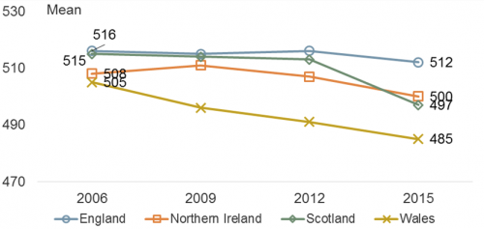


Yn digon diddorol, ymateb Cymru i fethiant AagD ym Mhrydain yw i droi y cwricwlwm cenedlaethol ar ei ben gan ddilyn argymhellion Dyfodol llwyddianns Yr Athro Graham Donaldson. Ymddengys mai rhoi’r bai ar sut mae AagD wedi ei weithredu y mae Llywodraeth Cymru am fethiant y dull asesu o gael unrhyw effaith mesuradwy yn hytrach na methiant theori sy’n sail iddo. Dyma Donaldson yn nodi;

Mae Llywodraeth Cymru wedi cydnabod gwendidau yn ei fframwaith asesu ac nad yw'r ymagweddau asesu ar gyfer dysgu wedi'u deall yn dda a'u bod wedi'u hymgorffori

Gellid dadlau bod hwn yn safbwynt digon teg yw hwn gan Llywodraeth Cymru. Wedi’r cyfan, dywed Gault (2015) ei fod yn hanfodol bod athrawon yn ymwybodol o’u hamcanion dysgu ac asesu nhw er mwyn gallu mesur cyrhaeddiant nhw eu hunain. Digon posib mai methiant AagD felly yw diffyg pwrpas, mesur a monitro personol athrawon. Ta beth, mae llywodraeth yn benderfynol i gadw at hyrwyddo AagD er gwaetha’r diffyg tystiolaeth, yng Nghymru, ei fod yn gweithio. Fel y nodwyd eisoes, diffyg defnydd effeithiol AagD sydd ar fai ac mae adroddiad Dyfodol Llwyddiannus ac y bwriad yw i ad-drefnu addysg i dewn i feysydd dysgu yn hytrach na’r pynciau sy’n bodoli eisoes. Daw, gyda hyn, pwyslais ychwanegol ar ddefnyddio Asesu ar gyfer Dysgu, ond y tro hwn yn fwy effeithiol.

Strategaeth ‘peidiwch â chodi’ch llaw’
Un o’r newidiadau cyntaf sydd yn aml yn cael ei gyflwyno i ystafell ddosbarth fel rhan o raglen i wella’r defnydd o AagD yw’r hyn a elwir yn ‘no hands up’ gan Dylan William. Nodai,

If the aim of questioning is to help the teacher find out what the students know, it makes little sense to select a respondent from the volunteers, because generally, students only raise their hands when they are confident they have the correct answer. Instead, if the teacher is asking the question, students should be given time to think about the question, and then it should be the teacher who selects the student or students to respond, at ran- dom.

Mae’r syniad yma yn glir, trwy gyflwyno’r rheol mae’r athro yn gallu sicrhau bod y disgyblion i gyd ar waith yn meddwl am atebion a nad yw’n bosib, felly, i fyfyrwyr cuddio yn yr ystafell ddosbarth. Ar ben hyn, nid yw’n bosib i’r athro dibynnu ar rai disgyblion galluog yn uni i ateb cwestiynau. Yr hyn sy’n ddiddorol am honiadau William yma yw nad oes unrhyw dystiolaeth mesuradwy (hyd y gwn i ac hyd fy ymchwil i) sy’n dangos bod y dull hwn o AagD yn effeithiol.

Casgliad

I ddod â’r trafodaeth ar effeithlondeb AagD i ben, nodir pwynt diddorol a godir gan Newton yn ei bapur Clarifying the purposes of educational assessment. Honnai Newton bod y ffocws cynyddol ar beth yn union yw AagD ac asesu dysgu yn achosi dryswch ac anglurdeb;

‘the distinction has been extraordinarily ineffective in carving the nature of assessment at its joints, i.e., the distinction has failed to advance the theory of assessment and might even have set it back somewhat. Why? Because, upon closer inspection, the distinction can be shown to be spurious. Moreover, the confusion that it has engendered has not been benign and, to some extent, has actually hindered the development of sound assessmenpractice.
(https://www.tandfonline.com/doi/full/10.1080/09695940701478321?needAccess=true&instName=Swansea+University)

Mae’n bosib bod y rhannu hwn rhwng asesu dysgu ac AagD wedi achosi mwy o niwed na lles, a thrwy hynny dichon posib yw dadlau am yr angen i waraed ar AagD fel syniadaeth ac i greu syniadaeth mwy effeithiol o’r newydd o gynhwysion craidd asesu. Yn sicr, mae beirniadaeth clir yma am effeithlondeb AagD ond gyda hyn digon o dystiolaeth ynghylch ei effeithlondeb hefyd.

Barn myfyrwyr ar AagD

Un peth daeth i’r amlwg wrth ymchwilio i AagD yw bod y dystiolaeth sydd ar gael yn edrych ar AagD trwy lygaid polisi addysg, academyddion ac athrawon. Dyma, felly, yn anwybyddu un o’r pethau pwysicaf sef barn y disgyblion. Siomedig felly oedd cyn lleied y wybodaeth sydd ar gael i geisio asesu barn disgyblion ar wahanol dulliau AagD ond dyma gyfle i’r traethawd hwn gallu dod ag elfen unigryw a phwysig i’r trafodaeth parhaol ar AagD, ei ddiffiniad a’i effeithlonrwydd.

Polisi ac arfer yr ysgol

Nid yw’n syndod, o ystyried yr uchod, bod gan Ysgol X polisi AagD cyfansawdd. Cred adran y Gymraeg yn Ysgol X yw bod angen amryw o weithgareddau AagD ym mhob un gwers er mwyn asesu dealltwriaeth disgyblion, hyrwyddo disgyblion i fod yn ddysgwyr annibynnol sy’n mwynhau addysg ac sy’n addas i fod yn ddinasyddion y dyfodol.

Un o’r prif technegau AagD a weithredir yn yr adran yw strategaeth marcio penodol o’r enw CAMU sy’n rhoi’r cyfle i fyfyrwyr gwella eu gwaith yn ôl adborth. Ymddengys bod system CAMU yn seiliedig ar waith Black a William (1998). Noder Black a William bod hi’n hynod o bwysig bod disgyblion yn cael y cyfle i asesu a gwella eu gwaith nhw eu hunain. Dyma’r union cyfle y mae system CAMU yn ei gynnig i fyfyrwyr. O dan y system mae athro yn derbyn drafft 1, neu ddrafft ar hanner o ddarn o waith. Bydd yr athro yna’n nodi meysydd i’w gwella trwy gynllun marcio arbennig y mae disgyblion wedi eu hyfforddi i’w ddefnyddio. Cânt yna gwella’r elfennau hyn o’r waith mewn lliw beiro gwyrdd gan yn cwblhau gweddill y dasg asesiedig gan gadw mewn cof yr hyn y mae’r athro/awes wedi nodi fel meysydd i’w gwella. Wedi hynny, caiff y dasg ei marcio a bydd yr athro/awes yn nodi un adran arbennig o’r gwaith i wella ymhellach gydag arweiniaeth ar sut i wneud hynny.

Fel arall, mae AagD wedi ei integreiddio’n llwyr i fewn i gynlluniau gwaith yr adran. Gwneir hyn trwy nodi tasgau penodol yn y nghynllun gwaith yr adran lle mae defnyddio un o’r tasgau AagD canlynol yn ofynnol;

- Asesu cyfoed
- Asesiad athro trwy system mewnol ‘CAMU’.
- Asesiad personol yn ôl fframwaith a roddir i fyfyrwyr.

Yn ystod gwersi eraill, cyfrifoldeb yr athro ydyw i ddefnyddio dulliau AagD eraill.

Ar byn hen, mae’r ysgol hefyd yn gweithredu system arsylwi gwersi mewnol sy’n galluogi athrawon i wella eu sgiliau nhw eu hunain er mwyn osgoi’r gwendidau wrth weithredu AagD y mae Llywodraeth Cymru wedi eu nodi a gânt eu hailadrodd gan Donaldson yn ei adroddiad Dyfodol Disglair. Trwy dderbyn adborth cyson a seilir ar arfer gorau a phrofiad, gall athrawon Ysgol X sicrhau eu bod nhw’n gweithredu AagD yn gywir ac mewn ffordd sydd wir o fudd i’r disgybl. Mae ymagwedd Ysgol X tuag at AagD yn un sydd pob tro yn estyn at ragoriaeth ac sy’n cynnig cyfleoedd i athrawon adlewyrchu a datblygu ar eu defnydd nhw o strategaethau AagD fel rhan o ddiwylliant mewnol o wella’n parhaol.

Methedoleg a moeseg

Fy arbrawf bydd i arbrofi ag effeithlondeb dulliau AagD a nodwyd uchod ac i gaslu barn y disgyblion arnyn. Er bydd pob dosbarth yn derbyn yr un triniaeth, h.y bydd pob dosbarth yn cael budd o’r dulliau a ddefnyddir, ond data o un dosbarth a gasglir. Holl bwysig yw sicrhau bod pob un dosbarth yn derbyn yr un triniaeth ac ymyrraeth er mwyn sicrhau tegwch iddyn nhw ac i sicrhau bod yr arbrawf yn un moesegol. Mae hyn yn osgoi’r peryg o un grŵp o fyfyrwyr yn teimlo eu bod nhw’n derbyn darpariaeth addysg sydd yn is mewn safon neu nad ydyn yn derbyn yr un cyfleoedd â dosbarthiadau eraill. Diddorol bydd gweld os oes cysylltiad rhwng effeithlondeb dull AagD a hoffter disgyblion ohonno.

Yn ystod yr arbrawf byddaf yn dilyn canllawiau’r ysgol sy’n ymwneud â’r dulliau a ddefnyddir pob tro ac yn gofyn am gyngor a chefnogaeth y staff mewn achos lle nad oes polisi, arfer neu ganllaw. Ffon mesur effeithlondeb y dulliau AagD a ddefnyddir trwy ddadansoddi unrhyw gynydd a wnaed gan fyfyrwyr yng nghydestun y tasgau a wnaed yn ystod y gwersi. Bydd fy nodiadau personol i a nodiadau mentor y dosbarth hefyd yn sail i fesur unrhyw gynnydd a wnaed er y bydd rhain yn ail i waith, cynnydd a barn y disgyblion. Nodir canllawiau’r adran mai dyletswydd ar yr athro/es ydyw i gynnwys dysgwyr ym mhob gwers. Mae hyn yn cynnwys sicrhau’r un mynediad at addysg i bob un myfyriwr. Gan fod AagD yn arfer da beth bynnag, ni fydd unrhyw rhan o’r ymyrraeth yn amharu neu’n llwyth ar y dysgwyr. O ganyniad, ni ragwelir unrhyw effaith negyddol ar y dysgwyr er fe nodir rhai effeithiau posib a sut rwy’n bwriadu eu hosgoi isod.

Er mwyn casglu data mewn ffordd moesegol, rhaid yw derbyn caniatâd gan rieni’r disgyblion a’r disgyblion eu hunain (BERA, 2011). Gan fod yr astudiaeth yn un sy’n edrych ar dechnegau a ddefnyddir beth bynnag a thechnegau a ystyrir yn arfer da, bydd pob un disgybl yn rhan o’r ymyrraeth er na fyddwn yn casglu data oddi wrthyn os nad ydynt am ganiatâu hyn. Rhoddir gwybod i fyfyrwyr bod cymryd rhan yn yr arbrawf yn wirfoddol ac na fyddwn yn eu trin yn wahanol mewn unrhyw ffordd o gwbl os nad ydyn am gymryd rhan yn yn yr arbrawf. Ar ben hynny, lle mae disgybl wedi caniatâu i mi ddefnyddio eu data ond yna’n penderfynnu nad yw am gymryd rhan yn yr astudiaeth wedi hynny bydd llawn hawl iddo/iddi dynnu’n ôl o’r astudiaeth ar unrhyw adeg heb unrhyw gyfnod o rybudd. Caiff pob un myfyriwr wybod yn glir am yr hawl hwn.

O ran prosesu’r data, caiff hyn ei wneud yn gwbl cyfrinachol a na fydd enw nac unrhyw fanylion a gellir adnabod disgybl trwyddyn yn cael eu cynnwys mewn unrhyw data a gyflwynir. Ond, er mwyn sicrhau bod y gallu gennyf i dynnu myfyriwr yn ôl o’r ymyrraeth os ydynt yn dymuno bydd yn rhaid i mi dynodi rhif i bob un myfyriwr. Mae hyn yn gyson â’r arfer da a nodir yn BERA (2011). Bydd y rhif hwn ar unrhyw beth a gesglir gennyf. Bydd rhestr o’r rhifau sy’n cyfateb i bob un myfyriwr yn cael ei storio ar fy nghyfrifiadur personol mewn ffeil sydd wedi ei amgryptio. Ni chaiff ei lwytho i unrhyw ffyn cof nac unrhyw gwmwl ychwaith. Fi yn unig bydd yn gallu cael mynediat at y ffeil hwn felly. O ganlyniad i hyn, fi bydd ceidwad unrhyw ddata a gesglir trwy’r gwaith ymchwil hwn. Wedi i’r gwaith ymchwil dod i ben a’r traethawd hir cael ei gyflwyno, byddaf yn dinistrio’r data yn gyfan gwbl er lles y disgyblion.

Un o’r peryglon mwyaf ynghylch dibenadwyedd yr arbrawf hwn yw bod y data a gesglir yn annibenadwy mewn unrhyw ffordd. Rwy’n rhagweld y gallai hyn digwydd mewn achos lle mae myfyriwr yn absennol am wers neu gyfres o wersi ac felly na fydd unrhyw ddata a dderbynir oddi wrthyn yn ddibenadwy. Er mwyn osgoi sefyllfa fel hyn bydd myfyrwyr sy’n absennol o wers ac felly na fyddyn yn derbyn rhyw ymyrraeth arbennig yn cael cyfle i fynychu sesiwn ychwanegol lle byddan yn derbyn yr ymyrraeth. Os nad yw’r disgybl am wneud hyn, fel mae ei hawl, ni chaiff ddata’r disgybl ei ddefnyddio fel rhan o’r arbrawf. Os nad yw disgybl yn caniatâu neu’n gwrthod i’w data cael ei gaslu, ystyrir fel bod y disgybl wedi gwrthod i’w ddata cael ei ddefnyddio.

Casglwyd data yn cael yn arwain at ac wedi tasgau asesiedig adran Gymraeg Ysgol X. Fe rhoddwyd taflen adborth yn gofyn cwestiynau ynghylch eu mwynhad nhw o dechnegau AagD a’u barn nhw ynghylch eu heffeithlondeb i bob un myfyriwr sydd am gymryd rhan yn yr astudiaeth. Cafodd y data hwn ei fesur a’i storio ar lechen Excel (cyfrinachol ac wedi ei amgryptio) er mwyn tracio unrhyw gynnydd/newid. Bydd cyrhaeddiant y disgyblion yn y tasgau asesiedig yn cael ei fesur yn ogystal â’u barn ar amryw dechnegau AagD. Bydd gweddill y traethawd, felly, yn gofnod o’r ymchwiliad hwn sydd wedi edrych i weld barn y myfyrwyr ar y technegau AagD a ddefnyddir ac unrhyw gysylltiad posib â’u cyrhaeddiant.

Yn ddigon ffodus roedd casglu’r data yn broses llwyddiannus iawn gyda phob un myfyriwr yn cymryd rhan a phob un wedi cyflwyno data o ansawdd uchel a ellir ei ddadansoddi at bwrpas yr ymchwiliad. Gan fod y rhan fwyaf o fyfyrwyr wedi gwneud cynnydd fel y disgwylwyd ohonnyn gan yr adran hyderaf i ddweud nad oedd unrhyw ddisgybl wedi cael ei effeithio’n negyddol o ganlyniad i’r ymchwiliad.

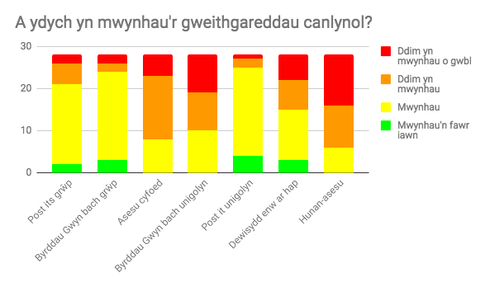
Cyflwyno’r data
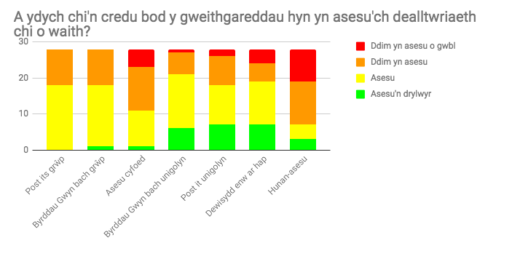
Asesu cyfoed ac hunan-asesu

Derbynais 28 ymateb i’r holiaduron gydag un disgybl yn dewis peidio â chymryd rhan yn yr astudiaeth. Rhaid canmol cyn symud ymlaen aeddfedwch y disgyblion wrth roi adborth. Roedd unrhyw sylwadau a nodwyd gan y myfyrwyr yn aeddfed ac roedd y diffyg mewn atebion ailadroddus (er enghraifft cylchu ‘ddim yn mwynhau’ ar gyfer pob ateb) yn dystiolaeth o barodrwydd y dosbarth i fydlwyno adborth ystyriol.

Fel y gellid gweld o’r graffiau uchod, y tasgau AagD mwyaf poblogaidd oedd, Post its grŵp, Byrddau Gwyn bach grŵp a post-its unigolyn. O’r golwg cyntaf, mae tuedd amlwg yma gydag ond chwech disgybl yn dweud eu bod nhw’n mwynhau hunan-asesu ac ond wyth yn mwynhau ases-cyfoed. Os ydym yn edrych ar hoffter y myfyrwyr o’r tasgau hyn wrth ochr eu heffeithlondeb gweler tuedd amlwg.
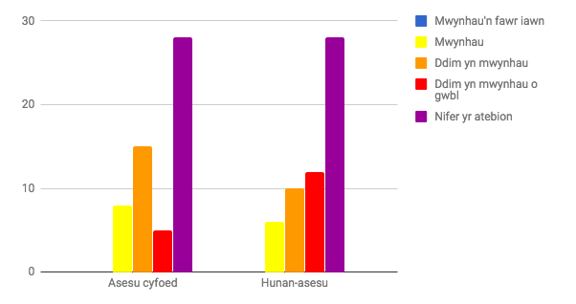
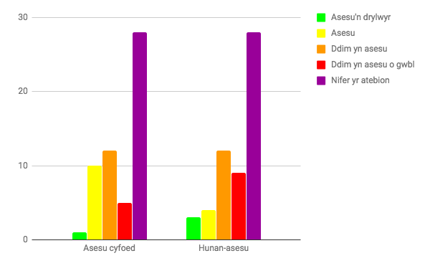

Fel y gellir gweld o’r graffiau uchod, mae mwynhad y myfyrwyr o’r tasgau yn cyd-fynd gyda’u barn nhw ar eu heffeithlondeb. Gellid gweld bod y rhan fwyaf o ddisgyblion wedi nodi nad ydyn nhw’n mwynhau asesu cyfoed na hunan-asesu chwaith ac nad ydyn nhw’n teimlo bod y tasgau yn asesu eu dealltwriaeth nhw o’r pwnc/gwaith. Er bod y canlyniadau yn braidd yn agosach gan ystyried asesu cyfoed, mae’r tuedd o hyd yn amlwg. Mae hyn yn ddiddorol wrth ystyried y tasgau sydd wedi cael eu nodi fel rhai effeithiol gan fy mentor yn yr ysgol. Yn gyntaf, rhaid yw nodi bod asesu cyfoed a hunan asesu yn cael lle amlwg iawn yng nghynlluniau gwaith adran y Gymraeg Ysgol X. Ar ben hyn ceir sylwadau cadarnhaol yn unig ynghylch tasgau asesu cyfoed a hunanasesu fel adborth. Megis “Arfer da i gynnwys gweithgaredd Asesu Cyfoed” a “Asesu Cyfoed yn ffordd dda o wirio dealltwriaeth mewn modd disgybl-ganolog - Da iawn”. Ymddengys felly bod digysylltiad ym marn academyddion ac athrawon ynghylch affeithioldeb Asesu Cyfoed a Hunanasesu a barn y disgyblion ynghylch eu haffeithioldeb. Wedi gweld y canlyniadau hyn, fe gynhaliais arbrawf tu fewn i’r arbrawf lle traciais welliant dau ddosbarth blwyddyn 7 mewn tasg asesu benodol (gan mai dyma’r unig flwyddyn lle rwy’n dysgu dau ddosbarth sydd raid cyflawni’r un tasgau). Fe ddefnyddiais y dull AagD o gael y myfyrwyr i hunanasesu drafft cyntaf y gwaith mewn un dosbarth ac yna asesu-cyfoed yn y dosbarth. Nid oedd unrhyw wahaniaeth sylweddol mewn gwelliant safon y gwaith wedi’r arbrawf hwn er gwaetha’r ffaith i mi ddarparu rhestr wirio fanwl i’r disgyblion yn ôl canllawiau’r adran.

Casgliad

Wrth ystyried yr uchod, a thrwy gyfuno’r canlyniadau â’r hyn a ddywed Gardner (2012) am asesu cyfoed ac hunan-asesu, ymddengys bod rhaid i ni ail-edrych, o bosib, ar effeitholrwydd y dulliau AagD hyn. Yn ddigon diddorol, roedd y myfyrwyr yn ddi-flewyn-ar-dafod wrth gyflwno eu sylwadau ar Hunan-Asesu ac Asesu cyfoed gan nodi sylwadau megis;

‘Yn fy marn i, nid oes pwynt’

‘Dyle’r athro marcio nid yr disgyblion’

‘Marcio gwaith yw swydd yr athro dim swydd y plant. Sut dwi fod marcio gwallau fy hunain os dydw i ddim yn gwybod bod nhw’n gwallau’

‘Fy cas weithgaredd yw’r Hunan-asesu canys mae hi’n anodd i ddarganfod camgymeriadau yn gwaith eich hun’

Gweithgareddau ‘rhyngweithiol’ AagD

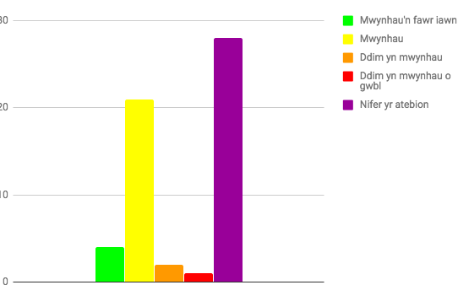
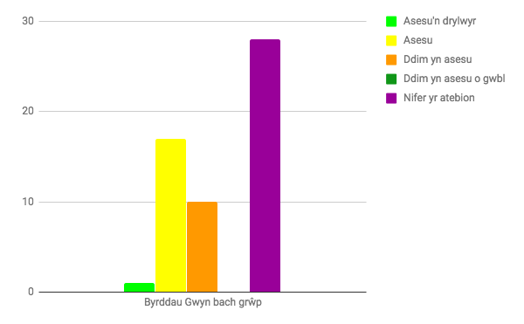
Wrth edrych ar y tasgau roedd myfyrwyr wedi eu mwynhau, gallwn weld bod patrwm unwaith eto. Y gweithgaredd mwyaf poblogaidd ar y cyfan ymysg y myfyrwyr oedd byrddau gwyn bach grŵp. Yn naturiol byddai un yn rhagdybio mai dyma dasg a ystyrir fel un effeithiol i asesu eu dealltwriaeth gan y disgyblion, ond nid dyma oedd canlyniadau’r holiadur. Fel y gwelir isod, mae llawer llai o ddisgyblion yn teimlo bod Byrddau Gwyn Bach grŵp yn ffordd effeithiol o asesu eu dealltwriaeth nag sy’n ei fwynhau fel gweithgaredd.

Byrddau Gwyn bach grŵp

Er mai ond tri disgybl nad oedden yn mwynhau’r gweithgaredd byrddau gwyn bach neu ddim wedi ei fwynhau o gwbl, roedd deg, bron tair gwaith mwy, wedi nodi nad oedd yn ffordd da o asesu eu dealltwriaeth. Trwy edrych ar y sylwadau a wneir gan y myfyrwyr ar yr holiaduron, mae’r rheiny a nododd nad oedd yn ffordd da o asesu ei ddealtwriaeth wedi nodi ei fod yn rhy rhwydd i un myfyriwr cyflwyno ateb ac i ‘hogio’r’ bwrdd. Siom ydy hyn ac mae’n bosib mai bai arnaf i fel athro oedd y diffyg rheolaeth dros sicrhau bod roliau penodol yn cael i roi i aelodau o’r grwpiau neu i sicrhau bod y bwrdd yn cael ei rannu’n briodol neu ei symud o un aelod o’r grŵp i’r eraill.

Casgliad

Un peth arwyddocâol i nodi yma yw bod gwelliant sylweddol ym marn y disgyblion ynghylch gallu’r tasgau i asesu eu dealltwriaeth i’w gymharu ag y tasgau Asesu Cyfoed ac Hunan-asesu, sy’n arwydd cadarnhaol. Hyd hyn, mae tystiolaeth i ddangos nad yw mwynhad y myfyrwyr yn arwydd o effeithioldeb y dasg o asesu eu delltwriaeth yn eu tyb nhw.

Gwaith grŵp yn erbyn gwaith unigol - a oes unrhyw dueddiadau arwyddocâol?

Yn fwyaf ddiddorol, gan fod rhai weithgareddau grŵp a rhai gweithgareddau unigol wedi eu defnyddio fel rhan o’r astudiaeth (cyflwyno nodiadau post-it a defnyddio byrddau gwyn bach), mae’n bosib edrych i weld os oes unrhyw berthynas rhwng barn y myfyrwyr ar waith unigol a gwaith grŵp ynghyd â barn y myfyrwyr ar eu heffeithioldeb wrth asesu. Gweler isod, graffiau yn dangos hoffter y myfyrwyr o weithgareddau post-it unigol yn erbyn gweithgareddau post-its grŵp.
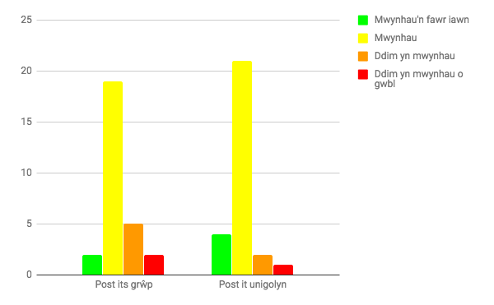


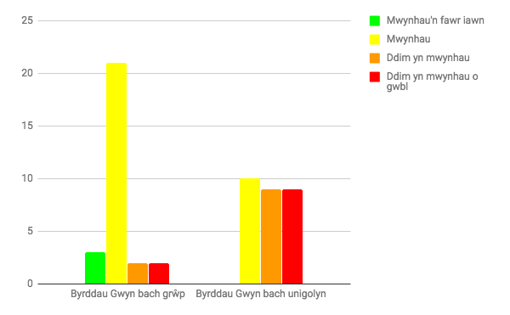
Gyda 25 yn nodi eu bod yn ‘mwynhau’ neu’n ‘fwynhau’n fawr iawn’ y gweithgaredd Post-it unigolyn yn erbyn 21 sy’n mwynhau’r gweithgaredd fel rhan o grŵp, ymddengys ar y golwg cyntaf bod gwell gan ddisgyblion gwaith unigol. Beth am i ni gymharu’r un peth ond rhwng y gweithgareddau byrddau gwyn bach felly;

Gellid gweld yn gwbl glir yma bod tuedd amlwg o blaid gwneud gwaith byrddau gwyn bach mewn grŵp. Wrth astudio sylwadau y myfyrwyr yn erbyn y gweithgaredd bwrdd gwyn bach mae’r rheswm dros ei amhoblogrwydd yn dod yn glir. Dyma nifer yn nodi bod ‘gormod o bwysau’ ar gyflwyno atebion ar fyrddau gwyn bach yn unigol a’u bod nhw’n teimlo’n ‘anghyfforddus’ os nad ydyn yn gwybod yr ateb. Ar y llaw arall, maen nhw’n nodi bod gwneud hyn mewn grŵp yn lleddfu’r pwysau gan eu bod nhw’n fwy tebygol o ddod o hyd i’r ateb ac nad ydyn yn teimlo’n anghyfforddus os ydyn yn methu â dod o hyd i’r ateb fel grŵp. Gellid mentro yma i nodi bod disgyblion yn mwynhau gwaith grŵp yn fwy na gwaith unigol yma er ei fod yn bosib bod ffactorau eraill (megis pwysau) ar waith yma sy’n ei gwneud hi’n amhosib i ddod i unrhyw gasgliad pendant.

Casgliad

Mae’r canlyniadau hyn yn achosi penbleth i athrawon felly. Er bod ei fod yn ymddangos bod gwell gan ddisgyblion gwaith grŵp, anodd iawn ydyw i sichrau bod pawb mewn grŵp ar waith, ond ar y llaw arall, nid yw’n arfer da i gael myfyrwyr i deimlo o dan bwysau. Mae dau ateb posib i hwn, nai llai nad ydyw i wedi magu awyrgylch lle nad yw myfyrwyr yn ofn methu a chael pethau’n anghywir neu mae cael myfyrwyr i gynnnig atebion ar fyrddau gwyn bach yn weithgaredd sydd ychydig yn anaddas. Yn anffodus, nid oes unrhyw gasgliadau eraill i’w tynnu gan nad yw’n bosib dweud o’r canlyniadau a ydy myfyrwyr yn ymateb yn well i dasgau grŵp neu i dasgau unigol.

Asesu: Defnydd Byrddau Gwyn Bach a nodiadau Post-it

Wrth ystyried hoffter myfyrwyr at ddefnyddio Byrddau gwyn bach grŵp a nodiadau post-it, mae’n briodol i symud ymlaen at ystyried a yw byrddau gwyn bach a nodiadau post-it yn effeithiol wrth asesu gwybodaeth y disgyblion yn eu tyb nhw?
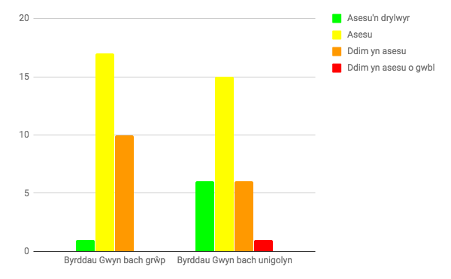

Yn digon diddorol, mae 18 disgybl wedi nodi bod defnyddio byrddau gwyn bach mewn grŵp yn effeithiol neu’n effeithiol iawn ac mae 21 disgybl wedi nodi bod defnyddio byrddau gwyn bach fel unigolyn yn effeithiol neu’n effeithiol iawn. Mae hyn yn tueddu dangos bod myfyrwyr yn cyndabod effaith defnyddio byrddau gwyn bach i’r athro cael asesu eu delltwriaeth, hyd yn oed os ydy’r asesu’n gwneud iddyn deimlo’n anghyffyrddus os nad ydyn nhw’n gwybod yr ateb. Mae hyn yn codi ychydig o gwestiynau moesegol. A yw’n addas denyddio dull asesu nad yw myfyrwyr yn ei hoffi os yw’n effeithiol wrth asesu eu dealltwriaeth?

Yn ffodus, sylwais ar ddryswch ac anfoddhad disgyblion yn defnyddio byrddau gwyn yn unigol a phenderfynais geisio dod o hyd i weithgaredd sy’n;

- Asesu’r myfyrwyr yn unigol
- Yn tynnu’r pwysau oddi arnyn os nad ydyn nhw’n gwybod yr ateb

Dyma’n dod o hyd i, ac yn arbrofi gyda gadael i fyfyrwyr cyflwyno eu hatebion ar nodiadau post-it yn unigol ac yna fel grŵp i allu cymharu’r canlyniadau yn unigonyrchol i’r gweithgareddau bryddau gwyn unigol a grŵp. O’r canlyniadau uchod, mae’n hollol amlwg bod cyflwyno gweithgaredd post-its unigolyn wedi bod yn llwyddiant esgubol o ran mwnyhad y disgyblion gydag ond tri disgybl yn dweud nad oedden yn ei fwynhau. Ar y llaw arall, roedd y canlyniadau grŵp yn eithaf cyfartal gyda ychydig yn llai yn mwynhau’r gweithgaredd post its grŵp. Rhaid nawr ystyried a ydy’r disgyblion yn gweld y gweithgaredd yn fwy effeithiol.

Yn ôl sylwadau’r mentor ar gyflwyno nodiadau Post-its i’r dosbarth, roedd peth amheuaeth ynghylch yr amser a dreulir yn y dosbarth yn dosbarthu’r yn eu dosbarthu ac y gallu i fyfyrwyr osgoi’r dasg trwy beidio â chyflwyno ateb gan na fyddai’r athro yn gallu nodi’n rhwydd pwy nad oedd wedi cyflwyno post-it ac y cyfle i rai myfyrwyr ceisio cyflwyno atebion gwirion i’r bwrdd. Er hynny, fe ymatebodd y dosbarth yn aeddfed gan gyflwyno atebion ystyriol ac addas. Ond, roedd gwahaniaeth mawr i’w weld yn nifer yr atebion yn dibynnu ar agwedd y disgyblion ar y diwrnod. Er enghraifft, roedd nifer sylweddol llai o atebion post-it yn cael eu cyflwyno ar wers olaf dydd Gwener nac yn nrydedd gwers dydd Mawrth er enghraifft.

Casgliad
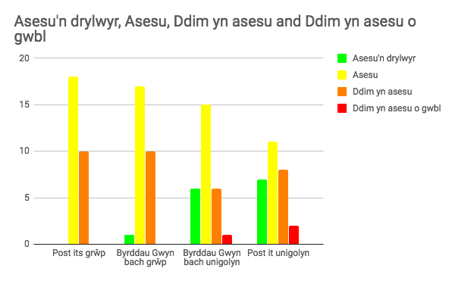

I fawr syndod, er bod disgyblion wedi nodi eu bod nhw’n mwynhau’r gweitharedd post-its unigol yn fwy na’r gweithgaredd byrddau gwyn unigol maen nhw wedi cydnabod ei fod hi’n llai effeithiol wrth asesu dealltwriaeth. Gallwn ddod i sawl casglaid o’r canlyniadau hyn;

i) Mae myfyrwyr yn gweld cyflwyno atebion ar fyrddau gwyn bach fel grŵp fel y dull mwyaf effeithiol o wirio eu dealltwriaeth.
ii) Er oedd myfyrwyr yn mwynhau cyflwyno atebion ar nodiadau post-it unigol mwyaf roedden yn teimlo nad oedd yn ffordd da o asesu eu dealltwriaeth/gwybodaeth.
iii) Nid oes unrhyw gysylltiad rhwng mwynhad y myfyrwyr yn ôl gwaith grŵp neu waith unigol. Mae’n dibynnu’n gyfan gwbl ar y dasg o dan sylw. Er enghraifft, mae myfyrwyr yn mwynhau gweithgareddau post-its unigolyn yn fwy na post-its grŵp ond yna rydyn yn mwynhau defnyddio byrddau gwyn bach mewn grŵp yn fwy nag yn unigol.
iv) Nid oes unrhyw gysylltiad rhwng mwynhad myfyrwyr ac effeithioldeb y gweithgareddau yn asesu eu dealltwriaeth.
v) Mae’n bosib bod defnyddio’r gweithgaredd post-its yn fwy addas ar gyfer gwersi canol wythnos.

Defnyddio dewisydd enw ar hap

Yn wahanol i’r gweithgareddau uchod a drafodwyd, roedd defnyddio dewisydd enw ar hapyn newid mwy parhaol i fecanwaith y gwersi yn gyfan gwbl. Gwnaed hyn yn ôl cyfarwyddiadau Black a Williams (2003). Mae’r adborth a geir o fyfyrwyr yma yn debyg iawn i’r adborth a roddwyd gennyn i ddefnyddio byrddau gwyn unigol. Yn ôl un myfyriwr;

‘Rwy’n bersonol yn casau cael fy newis allan o hap oherwydd os ydw i ddim yn gwybod yr ateb, mae’n gwneud immi deimlo llai cyffyrddus’

Ac yn ôl myfyriwr arall;

‘Fy nghas gweithgaredd yw cyflwyno gwaith o flaen y dosbarth fel unigolyn neu defnyddio dewisydd enw ar hap, oherwydd mae’n rhoi pwysau arnoch os nad ydych wedi cwblhau bob cwestiwn neu yn gallu ateb nhw’
Ond, mae eraill wedi nodi;

‘Rwy’n hoffi y dewis o hap oblegid mae’n golygu bod neb yn gallu neud dim byd yn y dosbarth’

Dyma ganlyniadau yr holiadur;

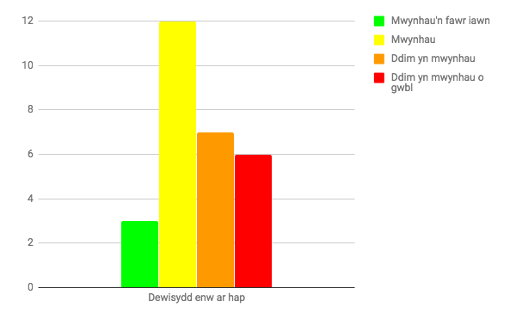


Gellir gweld yn glir yma bod y defnydd o ddewisydd enw ar hap yn hollti’r dosbarth gyda 15 yn dweud eu bod nhw’n ei fwynhau a 13 yn nodi nad ydyn yn effeithiol.

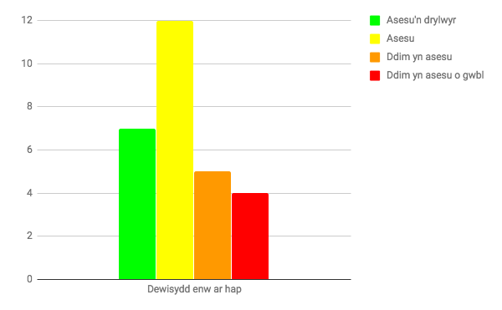

Dyma barn y myfyrwyr ynghylch ei effeithlondeb yn asesu dealltwriaeth;

Er hynny, gellid gweld yma bod y disgyblion yn cyfaddef ei fod yn ffordd da o eu dealltwriaeth gyda 19 yn dweud ei fod yn effeithiol a 9 yn dweud nad yw’n effeithiol. Wrth edrych yn fanylach ar resymau disgyblion dros beidio â hoffi y defnydd o ddewisydd enw ar hap yn y dosbarth, maent yn nodi’r un rhesymau a nodon ynghylch y defnydd o fyrddau gwyn unigol, sef eu bod nhw’n teimlo o dan bwysau i ateb. Er hynny, mae rhai sylwadau diddorol eraill a gafodd eu cyflwyno gwrth-ddweud hyn ychydig. Mae rhaid myfyrwyr wedi nodi’r ffaith iddyn deimlo fel nad oedden yn cael digon o gyfle i ymateb i gwestiynau, sydd ychydig yn chiwthig. Ar y golwg cyntaf, ymddengys bod rhai myfyrwyr am gael eu rhoi o dan bwysau? Er hynny, mi dybiaf i’r sylwadau hyn cael eu gwneud gan rai myfyrwyr MAT a oedd yn teimlo eu bod nhw am gael cyfle i gyfrannu’n fwy at y wers er byddai rhaid cynnal gwaith ymchwil pellach i allu cadarnhau hyn. Posibilrwydd eraill yw bod myfyrwyr yn teimlo eu bod nhw am gyfrannu pan ydyn yn gwybod yr ateb i gwestiwn ond yna’n teimlo eu bod nhw’n cael eu rhoi o dan bwysau os nad ydynt yn gwybod yr ateb.

O ran barn y mentor ar effeithioldeb defnyddio dewisydd enw ar hap, mae’n amlwg iddo/iddi deimlo ei fod yn effeithiol iawn ac wedi arwain at gynnydd yn nifer o ddisgyblion a oedd, fel arfer, yn tueddu ‘eistedd yn ôl’ yn y dosbarth.

Casgliad

Mae’r canlyniadau hyn yn achosi peth trafferth i’r athro gan eu bod yn codi cwestiynau ynghylch yr ‘amser meddwl’ y mae’r athro yn ei gynnig i’r disgyblion. Yr amser aros a ddynodwyd gennyf yn y dosbarth hwn oedd isafswm o 3 eiliad ac uchafswm o ryw 30. Diddorol a fyddai gweld barn y myfyrwyr ar y weithgaredd pe rhoid mwy o amser meddwl i’r myfyrwyr. Er hynny, unwaith eto, mae’r un cwestiwn yn codi, a yw’n foesegol, felly, defnyddio dull asesu sy’n effeithiol ond nad yw’r disgyblion yn ei fwynhau?

Casgliadau cyffredinol o’r arbrawf

Mae’r canlyniadau hyn oll yn arwain at ganfyddiad pwysigaf yr arbrawf hyn yn fy marn i. Ymddengys bod myfyrwyr yn teimlo fel eu bod nhw’n cael eu asesu mwy trwy weithgareddau dosbarth nad ydyn yn eu hoffi (Nid ydw i’n cyfri Hunan Asesu ac Asesu Cyfoed fel dulliau asesu yn y dosbarth yma gan ei nad yw’r athro yn gallu asesu gwybodaeth y myfyrwyr yn y fan ar lle, h.y yn y dosbarth). Fel arall, mae’n bosib eu bod nhw’n teimlo bod cael eu hasesu mwy yn llai hwyl na pheidio â chael eu asesu - hynny yw, nad ydyn nhw’n hoffi cael eu hasesu. Gweler bod hyn yn cael ei ddangos yn glir isod;

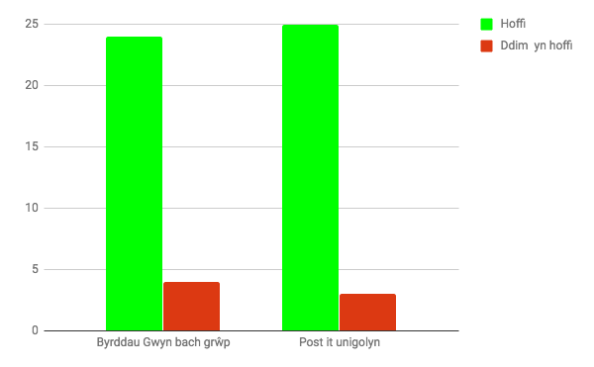
Y ddau weithgaredd roedd y myfyrwyr yn hoffi mwyaf yn erbyn eu heffeithlondeb asesu yn nhyb y myfyrwyr;

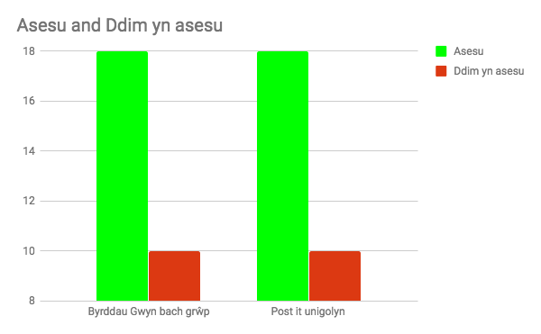

Y ddau weithgaredd roedd cas gan y myfyrwyr yn erbyn eu heffeithlondeb asesu yn nhyb y myfyrwyr;

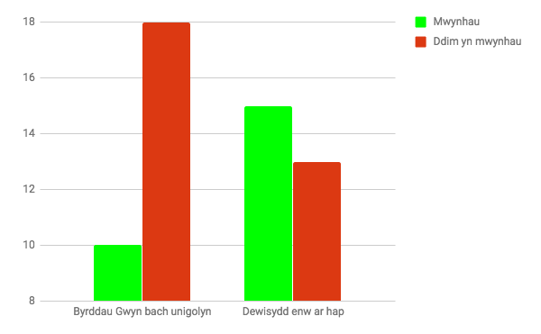
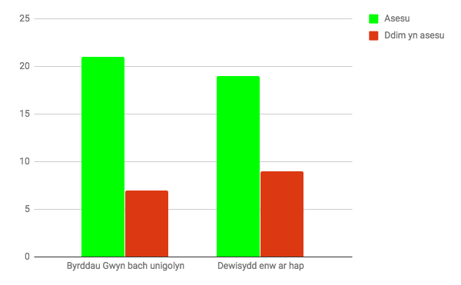

Meysydd am astudiaeth pellach

Er i’r astudiaeth yma taflu bach o oleuni ar farn myfyrwyr o AagD rhaid cydnabod ei chyfyngiadau amlwg. Roedd hwn yn astudiaeth o un dosbarth mewn un Ysgol. Er mwyn i ni allu deall barn myfyrwyr ar AagD i lefel lle gellir defnyddio unrhyw dystiolaeth i gael dylanwad ar y ffordd yr ydym yn dysgu neu bolisi addysg rhaid yw cynnal astudiaeth llawer mwy cyfansawdd dros nifer o ysgolion, blynyddoedd, gallu myfyrwyr a chyfnod hirach o amser gyda’r gallu i docio/newid yr ymarferoedd yn ôl barn myfyrwyr i weld os ydy’n gwneud gwahaniaeth. Roedd y nifer o ddulliiau AagD a astudiwyd hefyd yn gyfyng. Byddai astudiaeth pellach lle astudir yr holl ystod o dechnegau AagD sydd o fydd enfawr a allai daflu goleuni ar hoffter myfyrwyr o ddull.

Er hynny, y prif maes arall sydd yn rhaid i’w astudio fel mater o ddiddordeb cenedlaethol yw unrhyw gysylltiad posib rhwng hoffter myfyrwyr o ddull AagD a’i effeithlondeb. Eto, yr unig cysylltiad a wnaed yma yw’r lled-gysylltiad rhwng hoffter disgyblion un dosbarth ag effeithlondeb dullia AagD. Mae’n amlwg i mi fod tuedd y gwaith academaidd presennol tuag at edrych ar y dulliau hyn a mesur eu heffeithlondeb gyda unrhyw gynnydd yn nghyraeddiant yn anwybyddu barn y myfyrwyr arnyn. A allai fod yn gwestiwn o deilwra dulliau AagD yn ôl hoffter dosbarthiadau penodol ohonnyn? Wedi’r cyfan, mae’n sicr y byddai bron pob athro yn cytuno nad oes unrhyw ddull sy’n gweithio i bob un dosbarth, ond, er gwaethaf hyn, mae ymagwedd presennol polisi addysg yng Nghymru yn ‘prescriptive’ iawn yn ôl yr angen pendant i ddefnyddio AagD yn yr ystafell ddosbarth gan nodi dulliau penodol i’w defnyddio.

O ran cyfyngiadau pellach yr astudiaeth, gellid wedi arbrofi ymhellach ynghylch cyrhaeddiant disgyblion yn nasgau a’i hoffter o ddull AagD. O ganlyniad i hyd yr astudiaeth, roedd yn amhosib arbrofi ymhellach gyda dull yr oedd disgyblion yn ei hoffi. Byddai nodi hoff ddull AagD dosbarth ac yna cynllunio cynllun gwaith o amgylch y dull hwnnw (defnyddir dulliau eraill hefyd ond fe ddefnyddir y dull a nodwyd fel yr un a hoffwyd mwyaf yn fwy) ac yna mesur cyrhaeddiant y dosbarth hwn yn erbyn dosbarth tebyg arall a dderbyniodd wersi lle ddefnyddiwyd dulliau AagD yn ôl cynllun gwaith y dosbarth wedi bod yn ddiddorol. Er, rhwystr i hyn byddai unrhyw ystyriaethau moesegol sy’n cydfyndo bosib.

O ganlyniad i or-bryder ynghylch ochr moesegol y dasg a hawl y myfyrwyr at gyfrinachedd llwyr, ni chasflwyd gwybodaeth ynghylch rhyw, cefndir economaidd, diddordebau, a.y.b y plant. Gellid wedi ymchwilio ymhellach i unrhyw wahaniaethau rhwng hoffter bechgyn a merched, er enghraifft. Ar ben hyn, nid oedd gennyf unrhyw reolaeth o gwbl dros yr hyn y byddai’r dosbarth prawf yn gwneud mewn gwersi eraill. Mae’n digon posib y gallai fod ffactorau o wersi eraill a effeithiodd ar y prawf heb fy mod i’n gwybod. Rhaid ysytried hefyd y tymor y cynhaliwyd yr arbrawf yn ei ystod. A oes gwahaniaeth posib mewn ymatebion/hoffter y plant yn ôl y tymor? A fyddai defnyddio dulliau penodol yn dibynnu ar y tymor neu hyd yn oed y tywydd yn gwneud unrhyw wahaniaeth? Gan na fesurwyd unrhyw un o’r uchod, mae’n bosib bod ffactorau allanol wedi cael effaith ar yr astudiaeth heb i mi fod yn wybod. Byddai angen astudiaeth pellach, hirach ac o dan amodau mwy llym i gadarnhau canlyniadau’r astudiaeth hon felly.

Un maes pellach i’w astudio, o bosib, yw asesu yn ei gyfanrwydd. Fe nodwyd uchod amheuon Newton ynghylch y budd y mae’r ffocws ar AagD wedi ei gael a diddorol oedd gweld nad oedd adroddiad Dyfodol llwyddiannus Donaldson wedi gwneud unrhyw sylw unghylch yr angen i ail-edrych ar AagD o bosib. Yn lle, rhoi’r baich am fethiant AagD i godi safonau ar athrawon ydyw. Y cwestiwn yw, pa effaith y byddai ail-gynllunio asesu yn gyfan gwbl yn cael ar addysg. Beth a fyddai’n digwydd mewn achos lle mae athrawon yn cael eu tynnu’n ôl o ddefnyddio dulliau AagD ac yn defnyddio dulliau asesu arbrofol eraill yn eu lle. Fe ddaw y dulliau hyn, mae’n debyg, drwy ailgynllunio AagD ac Asesu Dysgu yn gyfan gwbl gan gynnig dulliau gwreiddiol, newydd yn eu lle.

Llyfryddiaeth

Black, P. and William, D. (1998). ‘Assessment and classroom learning’, Assessment
in Education, 5

Black, P. and William, D. (1998). Inside the Black Box: Raising standards through
classroom assessment. London: GL Assessment.

Black, P., Harrison, C., Lee, C., Marshall, B. and William, D. (2003). Assessment for
Learning: Putting it into practice. Buckingham: Open University Press.

British Education Research Association. (2011). Ethical Guidelines for Educational
Research. London: British Education Research Association.

Cambridge Assesment Internaional Education. Assesment for Learning. Ar-lein [Mynedwyd Mai 2018 trwy: http://www.cambridgeinternational.org/images/271179-assessment-for-learning.pdf]

Coe, R. Improving Education - A triumph of hope of experience. Ar-lein [Mynedwyd Mai 2018 trwy: http://www.cem.org/attachments/publications/ImprovingEducation2013.pdf]

Davidson, G. McDowell, L. and Sambell, K. Assessment for learning : a brief history and review of terminology. Ar-lein [Mynedwyd Mai 2018 trwy: http://nrl.northumbria.ac.uk/1433/1/McDowell%2520L%252C%2520Sambell%2520K%252C%2520Davison%2520G%2520-%2520Assessment%2520for%2520learning%252C%2520a%2520brief%2520history%2520and%2520review%2520of%2520terminology%2520-%2520Post-print%2520Article.pdf]

Donaldson, G. (2015) Dyfodol Llwyddiannus Adolygiad Annibynnol o’r Cwricwlwm
a’r Trefniadau Asesu yng Nghymru. Caerdydd 2015: Y goron.

Gadsby, C. (2012). Formative Feedback. In: Beere, J. ed. Perfect Assessment for
Learning. Carmarthen: Independent Thinking Press.

Gardner, J (gol) (2012) Assesment and Learning. London: SAGE Publications Ltd. Penawd 4 a 10.

Gault, A. (2015). Understanding and using assessment and feedback. In: Denby,
N. Training to Teach: 3rd Edition. London: SAGE Publications Ltd.

Lewis, D. G. (1978). Assessment in Education. London: U of London.

Mohan, R. (2016) Measurement, Evaluation and Assesment in Education. Delhi: Prentice-Hall of India.

Newton, P. E (2007) Clarifying the purposes of educational assessment. E-lyfr [Mynedwyd Mai 2018 trwy: https://doi.org/10.1080/09695940701478321]

William, D. (2015) Practical Ideas for Classroom Formative Assessment. Ar-lein [Mynedwyd Mai 2018 trwy: http://www.dylanwiliamcenter.com/practical-ideas-for-classroom-formative-assessment/]

